统一敏感词系统概要设计说明书

版本 <1.00>

修订历史记录
日期 | 版本 | 说明 | 作者
<28日/7月/2008年> | <1.0> | <创建> | <sean>
<8日/8月/2008年> | <1.1> | <修改Agent和Centerd设计> | <sean>
<20日/8月/2008年> | <1.1> | <centerd不管理路由表由agent上报>  <协议包头增加busid>  <增加应用SO注册环节> | <sean>
<11日/11月/2008年> | <1.2> | 拆分Agent、Centerd | <sean>
<2日/2月/2010年> |  | 增加oi_dirty_agent的说明 | <sean>

目录
1. 引言 4
1.1 编写目的 4
1.2 项目背景 4
1.3 定义 4
1.4 参考资料 4
2. 任务概述 4
2.1 目标 4
2.2 运行环境 4
2.3 需求概述 4
2.4 条件与限制 4
3. 总体设计 4
3.1 处理流程 4
3.2 总体结构和模块外部设计 4
3.3 功能分配 5
4. 接口设计 5
4.1 外部接口 5
4.2 内部接口 5
5. 数据结构设计 5
5.1 逻辑结构设计 5
5.2 物理结构设计 5
5.3 数据结构与程序的关系 5
6. 运行设计 5
6.1 运行模块的组合 5
6.2 运行控制 6
6.3 运行时间 6
7. 出错处理设计 6
7.1 出错输出信息 6
7.2 出错处理对策 6
8. 安全保密设计 6
9. 维护设计 6

引言

编写目的
<阐明编写总体设计说明书的目的，指出读者对象>
说明敏感词系统总体流程图、工作方式及内部实现原理，方便开发人员及对项目有兴趣人员的进一步了解。

项目背景
<应包括：a.项目开发背景；b.该软件系统与其他系统的关系>
敏感词过滤功能属于比较公共的基础功能，目前各个项目组都有自己的实现。例如：QQGame对敏感词的过滤是将敏感词发送到统一的dirtyServer进行过滤；QQFo以lib的形式包含在zone_server当中。
敏感词的更新方式各项目亦不尽相同，例如：QQPet有集中的Web管理平台对敏感词更新进行统一的管理；QQFo和其他项目一样，采用手动更新文本文件的方式进行敏感词更新。
尽管各个项目在实现和更新方式上都有不同，相同的是敏感词查找算法基本都是基于公司的tlib_dirty_check的算法实现。

定义
<利出文档中用到的专门术语的定义和缩写词的原文>

参考资料
<列出有关资料的作者、标题、编号、发表日期、出版单位或资料来源，可包括：a.项目经核准的计划任务书、合同或上级机关的批文；b.项目开发计划；c.需求分析说明书；d.产品功能定义说明书；e.测试计划(初稿)；f.用户操作手册(初稿)；g.文档中所引用的资料，所采用的软件标准或规范>
《TSF-G-Agent-Centerd-概要设计说明书-V100》

任务概述

目标

提供部门内部统一敏感词查询APIs；提供对各业务透明的敏感词更新服务；提供统一的敏感词的管理平台。
<描述产品所要达到的软件功能和业务目标>

运行环境
<描述产品运行于的软硬件环境>
在Linux平台运行。

需求概述

- 提供通用的敏感词查询Lib
  - Gb2312字符集内的脏字过滤，脏字范围（1~16个汉字）
  - 字符过滤，如：lasa、6.4等
  - 拼音过滤
  - 正则表达式过滤
  - 敏感词*号替换，如：如出售刷钱**，需要的M我

- 提供可靠的敏感词查询服务
  - 各业务之间不会相互影响

- 提供统一的敏感词管理入口
  - 敏感词添加、删除、更新等

<概述整个系统的功能和业务需求>

条件与限制
<列出影响开发人员自由选择的问题，并说明这些问题为什么成为一种限制。>

总体设计

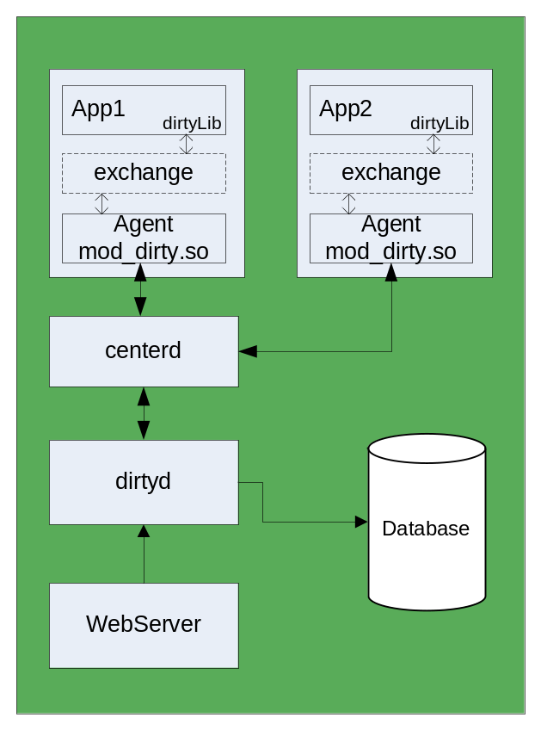

如上图描述，敏感词系统是在Agent-Centerd框架平台上构建的应用。主要思路是：应用程序以库文件的方式包含dirtylib，同时在应用程序本机安装一个Agent进程。Agent的主要功能是维护与dirtylib进行通讯的一块共享内存(exchange)，并把centerd下发的最新的脏字表版本号和文件路径写进exchange。 dirtylib再调用tDirtyCheck接口的时候检查并更新脏字表。因此脏字表的更新流程对应用程序来说是透明的。

处理流程
<以图文并茂的方式，结合软件功能和业务目标，描述软件产品所实现的全部业务处理流程、主要业务的处理方式等等>
- 敏感词初始化：
- 调用AgentAPI初始化Exchange
- 调用AgentAPI将应用ID和分配的业务ID注册到Agent
- 读入本机脏字表文件版本号MD5（脏字文件）
- 本机脏字表文件与Exchange脏字表文件比较。如果版本相同则加载当前脏字表文件；如果版本不相同则加载Exchange脏字表文件。
- 如果Exchange区脏字表文件加载失败，则回退加载当前脏字表文件。成功后更新版本信息。
- 如果Exchange区脏字表文件加载成功，则复制文件到当前脏字表文件。

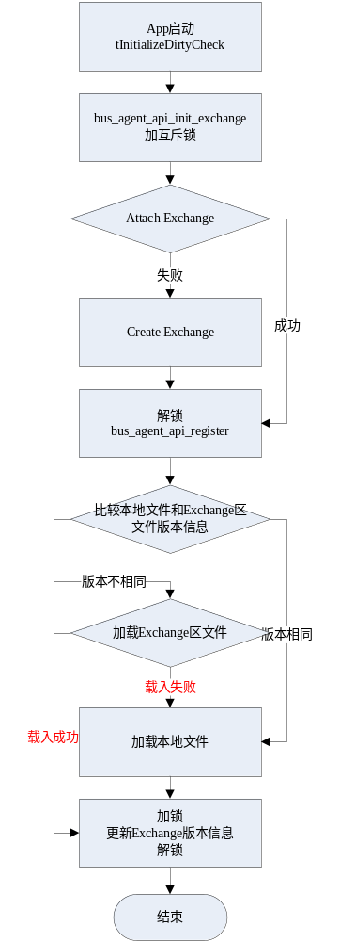

- 敏感词检查：
- 检查Exchange区脏字表version与本身加载的脏字表version是否相同
- 如果相同或者Exchange不存在直接check脏字
- 如果不同则按照Exchange给出的新文件路径重新加载脏字表文件。
- 如果加载失败则回退本地脏字表，并更新版本信息。

- 敏感词更新：
- 在web管理平台进行更新
- 敏感词更新通知到dirtyd
- dirtyd更新到数据库
- dirtyd以全量方式将敏感词和版本信息发送给centerd
- centerd再分发给Agent
- Agent 先更新脏字文件再更新exchange区的version信息，完毕后返回成功，否则返回失败

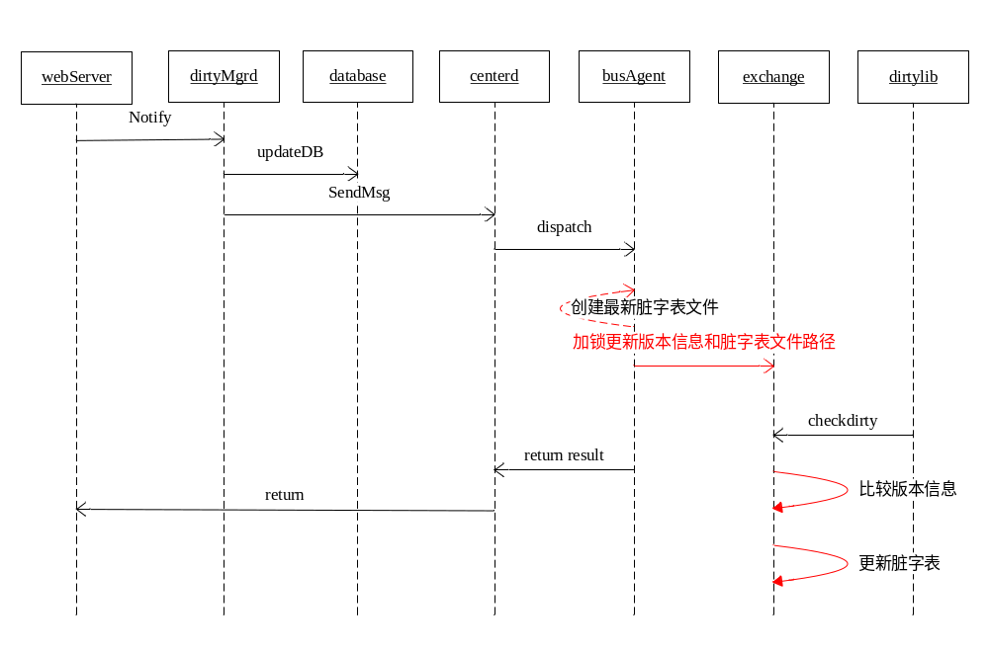

总体结构和模块外部设计
<用visio工具画出系统结构图>
<对其中的每个外部产品和内部模块各有一段文字描述其作用>
<哪些模块采用第三方或现成的软件/库？>
<各个模块在物理设备上如何分布？>

敏感词系统主要包含四部分模块dirtylib（脏字过滤库）、mod_dirty.so（Agent加载的so）、dirtyd（脏字集中管理宿主）和webServer（脏字管理界面）

libtdirty

libtdirty是脏字过滤库，分Linux和windows版本。主要包含两部分功能：脏字过滤、脏字表更新（仅Linux版本有效）。libtdirty也可以独立与tagent之外运行。

性能参数：
10w次循环 | GBK-20汉字 |  | GBK-150汉字 |  | GBK-280汉字
10w次循环 | UTF-20汉字 |  | UTF-150汉字 |  | UTF-280汉字
10w次循环 | Replace | Filter | Replace | Filter | Replace | Filter
Linux Cost Time(Sec) | 1 | 1 | 4 | 2 | 14 | 4
Linux Cost Time(Sec) | 2 | 1 | 7 | 3 | 15 | 6
Windows Cost Time(Sec) | 1 | 1 | 4 | 2 | 10 | 3
Windows Cost Time(Sec) | 5 | 5 | 10 | 7 | 17 | 9

mod_dirty.so

mod_dirty.so被Agent调用，它的主要功能是接受dirtyd的信息并通过Exchange传给dirtylib更新脏字表，仅对Linux有效。

Exchange Free Buffer是Agent与应用lib交换数据的一块共享内存。在敏感词的应用中，它包含两块信息，脏字表版本号和脏字表文件路径。
version char[16]
unsigned Short uFileStringLen
/tmp/dirtyword.Busid.txt

tdirtyd

dirtyd的目的是为了维护各业务敏感词版本状态以响应Agent关于敏感词版本信息的上报。同时响应WebServer更新命令。
tdirtyd与tcenterd之间采用bus连接，tdirtyd同时连接数据库，并与webServer或是控制台通过socket连接。简单的数据流向举例：在webServer或是控制台更新了一个业务的敏感词，tdirtyd收到消息查询数据库，生成该业务最新的脏字表和版本信息，再向tcenterd发送消息。

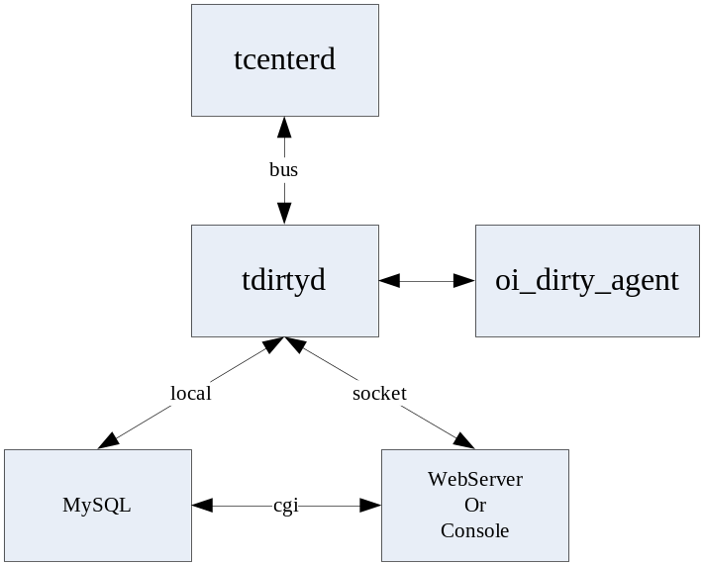
公司安全中心统一下发的敏感脏字通过oi_dirty_agent写入共享内存当中，tdirtyd通过比较脏字oi_dirty_agent版本信息将脏字写入数据库当中。公司安全中心的脏字存在表t_dirty_public当中。所有业务下发脏字的时候，除了本表的脏字，还有public表的脏字。

webServer

webServer主要功能是管理脏字表，详细参加《统一敏感词系统web开发需求.doc》

敏感词管理系统地址：http://172.25.7.9/Dirty/

功能分配
<表明各项功能与程序结构的关系>
<详细列出所要实现的所有功能列表>

接口设计

外部接口
<产品定义中每一项功能和用户的接口性质(GUI/命令行/Web/配置文件/终端输入/TCP/UDP/数据库/数据文件/共享内存/函数调用/全局变量)是什么？>
<产品定义中每一项和系统管理员有关的接口性质(GUI/命令行/Web/配置文件/终端输入)是什么？>
<每个外部接口的性质(GUI/命令行/Web/配置文件/终端输入/TCP/UDP/数据库/数据文件/共享内存/函数调用/全局变量)是什么？>

内部接口
<模块间接口的性质(GUI/命令行/Web/配置文件/终端输入/TCP/UDP/数据库/数据文件/共享内存/函数调用/全局变量)是什么？>

数据结构设计
<用什么外部数据结构(数据库/磁盘文件/通讯协议)？>
<对关键算法/数据结构作出定性描述(比如说使用有序数组还是排序二叉树)>

通讯协议

心跳协议

说明：心跳由Agent向Centerd上报当前脏字表版本号，如果Agent上报的版本号，小于Centerd的版本号，Centerd下发最新的脏字表。

方向：Agent -> centerd->dirtyd

包头命令：uMsgCmd = 0x10
包体格式：

协议字段 | 说明
char szDirtyLibVersion[16] | 脏字表版本信息

文件更新协议

说明：先利用文件传输协议更新文件，然后下发0x11协议通知dirtylib更新。

方向： centerd->Agent

包头命令：uMsgCmd = 0x11

协议字段 | 说明
char szHashValue[16]; | 脏字表Hash校验值
unsigned short uLen; | 脏字表名长度
char szFileName[]; | 脏字表文件名

版本查询协议

说明：webServer或是控制台向dirtyd发送消息查询Agent心跳上报的dirtylib版本号。

方向： webServer->dirtyd

包头命令：uMsgCmd = 0x12，uiBusid填写要查询的busid。

协议字段 | 说明
无

说明：webServer或是控制台向dirtyd发送消息查询某个busid的。

方向： dirtyd-> webServer

包头命令：uMsgCmd = 0x13

协议字段 | 说明
char szMD5[16] | 标准md5 值
unsigned int uiDestIP | agent地址
char szMD5[16] | Agent md5值

添加新业务

说明：webServer或是控制台向dirtyd发送消息新增加一个busid。

方向： webServer->dirtyd

包头命令：uMsgCmd = 0x14，uiBusid填写新增加的busid。

协议字段 | 说明
无

添加敏感词

说明：webServer或是控制台向dirtyd发送消息添增新敏感词。

方向： webServer->dirtyd

包头命令：uMsgCmd = 0x16，uiBusid填写新增加的busid。

协议字段 | 说明
无

要求上报脏字版本号

说明：dirtyd要求Agent上报脏字版本号。

方向： dirtyd->Agent

包头命令：uMsgCmd = 0x17。

协议字段 | 说明
无

数据库设计

业务名称表
t_business

primary key（busid）

字段名称 | 类型 | 取值范围 | 说明
busid | Int(11) |  | 应用ID
name | varchar(32) |  | 业务名称

脏字表
t_dirty_name(t_dirty_bowl)

primary key(id),
unique key key1(word, type)

字段名称 | 类型 | 取值范围 | 说明
id | Int(11) | auto_increment | 主键
level | Int(11) | Default 1 | 敏感词级别
word | varchar(255) |  | 过滤字
type | char(1) |  | 语言类型  1：中文  2：英文  3：正则表达式  4：拼音

运行设计
<可选>

运行模块的组合

运行控制

运行时间

出错处理设计

出错输出信息
<产品能处理哪些出错情况(主机故障/网络故障/文件系统故障…)？>

出错处理对策
<如设置后备、性能降低、恢复方法、以及再启动等>

安全保密设计
<说明为了满足与系统安全性、完整性或与私人问题相关的安全方面的需求，而对创建或使用的数据进行保护的措施。定义用户身份确认或授权的安全设计。以及产品可以提供的安全性或保密性策略等等>

维护设计
<说明为了维护方便的工作模块>
<产品将提供哪些目标文件(执行程序、配置文件、动态连接库、头文件、静态库、命令行工具，等等)？>

